附件1：滁州学院教师评学操作流程
一、电脑端：
1.登录滁州学院综合服务门户：
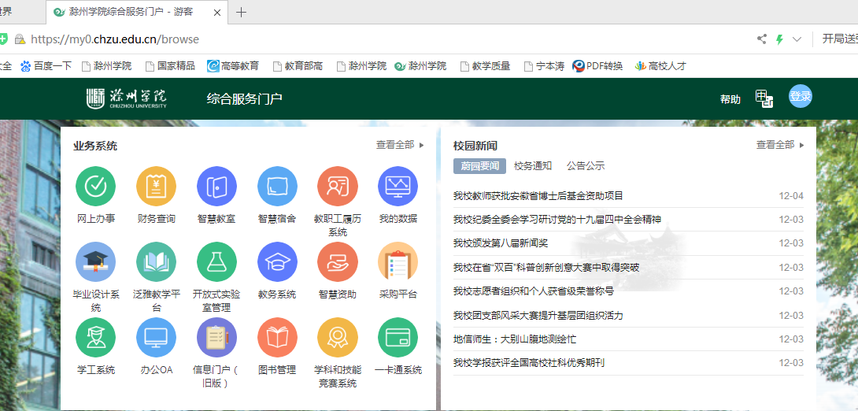
网址：https://my0.chzu.edu.cn/browse
2.点击页面右上角“登录”按钮，进入统一身份认证界面：
登录账号：教师工号
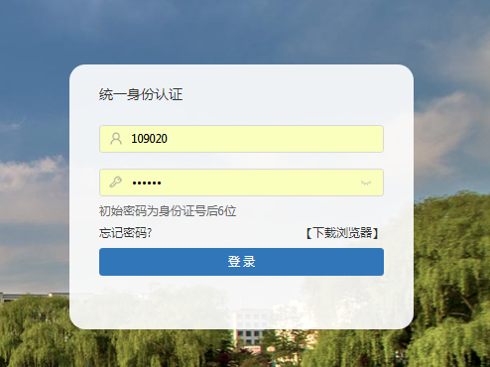
登录密码：初始密码为本人身份证后六位

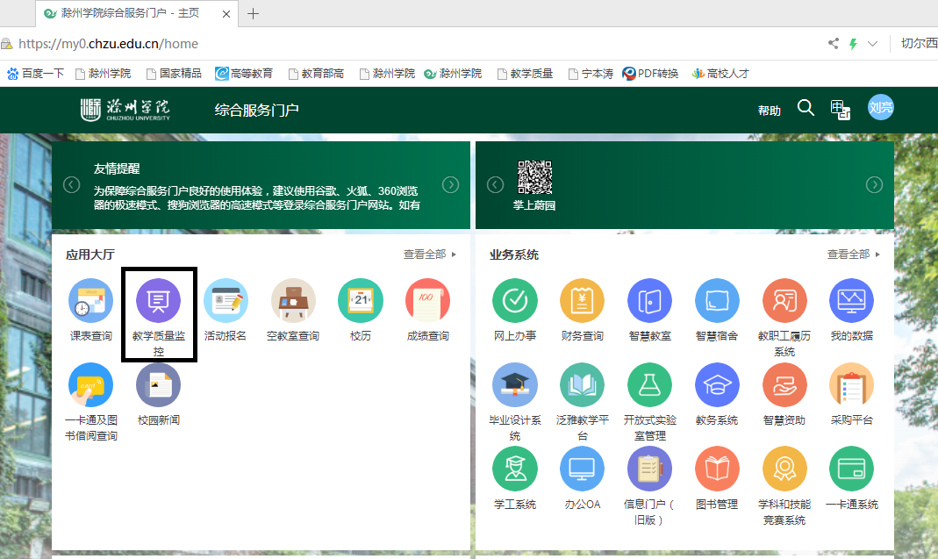
3．点击 “教学质量监控”（如下图黑色矩形框区域）；（首次使用若该区域无此模块，可前往本区域右上角“查找全部”进行模块查找）；

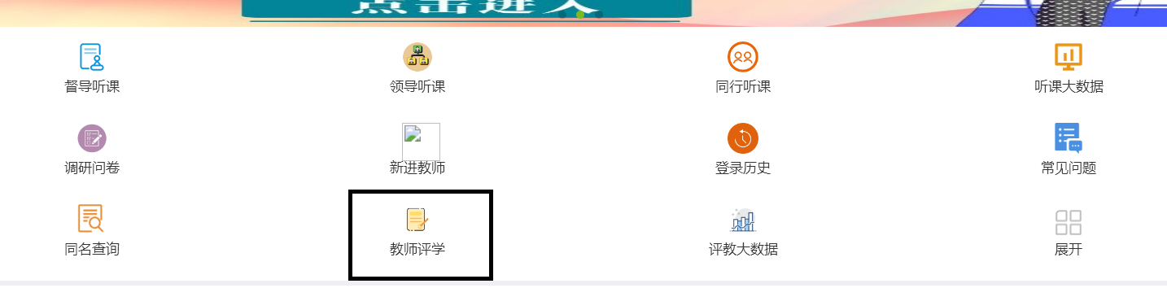
3.点击“教师评学”，（如下图黑色矩形框区域）；

4. 进入“教师评学”后，选择任课的班级，对该班级学风建设情况进行评价；填写对该班级加强学风建设的意见与建议；评价结束后，可点击下端的“提交问卷”，提交成功后不能更改；
5.如果任课多个班级，采用同样的方法依次对其他班级做出评价。

二、手机端：
1.用手机下载并安装校园综合服务门户软件——掌上蔚园（该软件可在手机应用市场直接搜索并下载）。
本校教职工登录初始账号：工号，初始密码：本人身份证后六位数字。
2.进入一下界面：（绿色矩形框标识为点击位置）
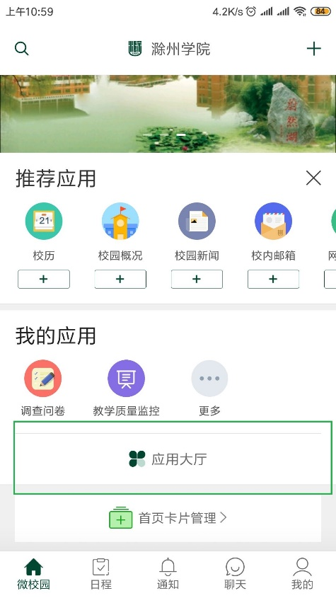
3.点击“应用大厅”：查找并点击“教学质量监控”
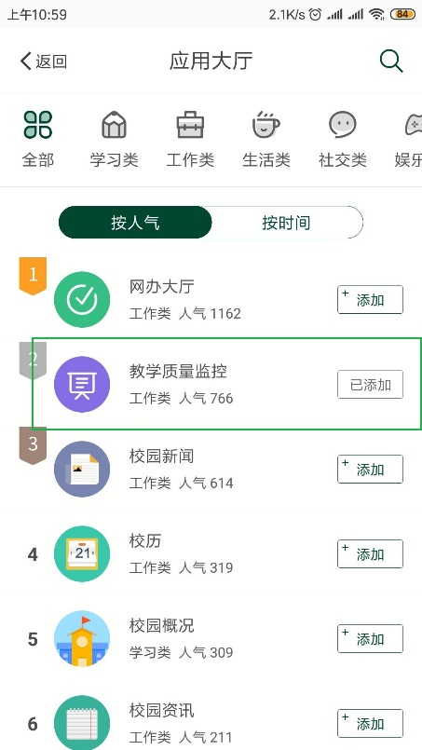
4.若进入如下界面，点击下方：“打开”
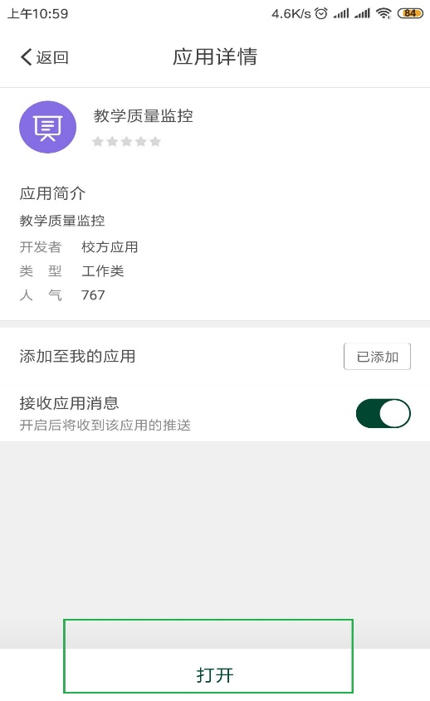
提示：若“教学质量监控”模块无法正常打开，请切换至VPN或校园网登录。VPN路径：掌上蔚园APP—Webvpn—Web应用二次登录资源—质量监控系统。
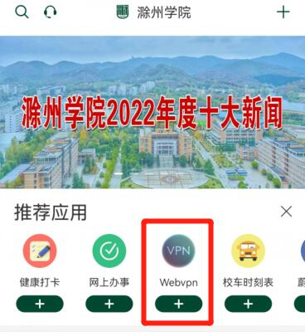
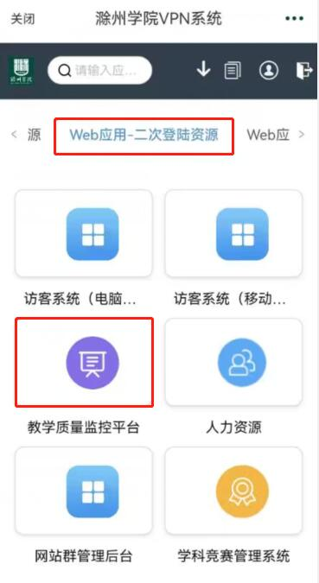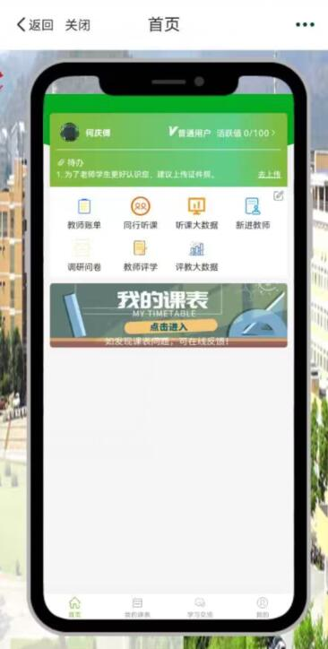
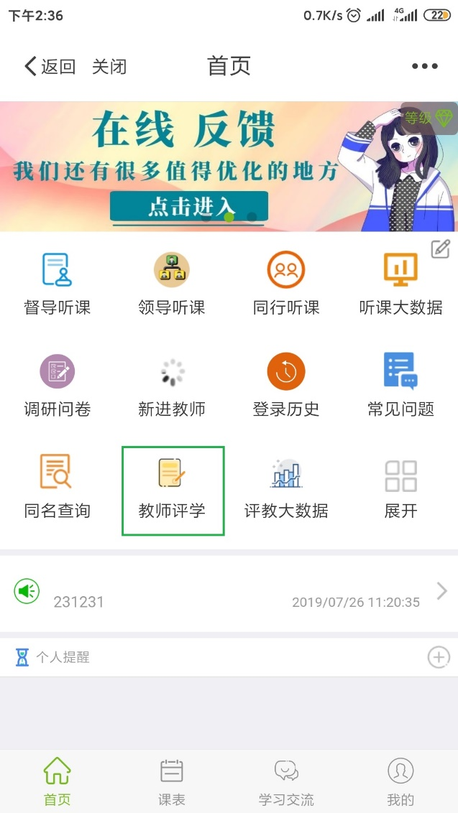
5．进入教学质量评价平台界面，点击“教师评学”：
6. 进入“教师评学”后，选择任课的班级，对该班级学风建设情况进行评价；填写对该班级加强学风建设的意见与建议；评价结束后，可点击下端的“提交问卷”，提交成功后不能更改；
7.如果任课多个班级，采用同样的方法依次对其他班级做出评价。

